### 附件4. 秘书送审论文操作指南

### 院盲审硕士论文评审流程

设定论文评审份数

**上传论文**

学生作出学术诚信及知悉政策承诺，并提交论文评审申请，上传盲审PDF文件

编辑送审论文编号

审核送审论文编号：送审论文编号审核后不可改，审核后每篇论文自动生成论文验证码

设定送审单位

导出论文验证码发送给评审单位负责人，由单位负责人根据论文题目合理安排专家分配论文验证码。

查看专家评审进度

查看并设定评审结果

**审核申请信息**

申请信息不审核无法生成论文网评验证编码

#### 学生提交申请（学生版操作指南有详细说明）

功能菜单：学位→学位论文评审→学位论文评审申请

操作说明：

1. 学生点击“申请”按钮后，需先阅读学习相关政策文件，并作出学术诚信及知悉政策承诺，然后，完善信息，点击“保存”；

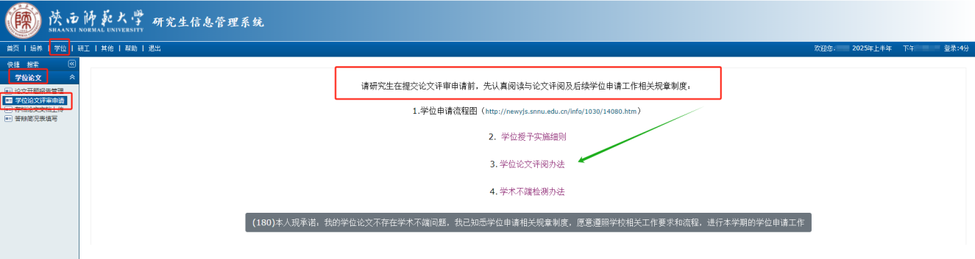

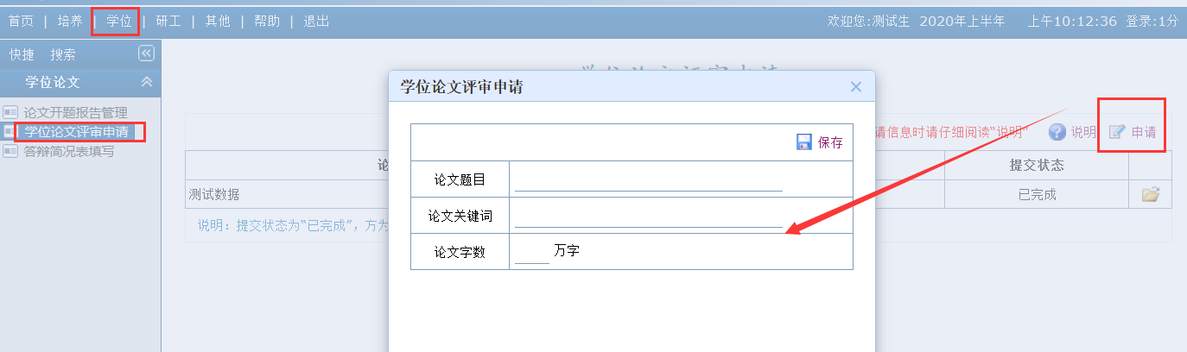

（2）点击“编辑”按钮，先上传论文（论文文档为PDF格式，上传时，浏览器最好是极速模式），修改状态为“已完成”，点击保存即可体检论文申请信息。

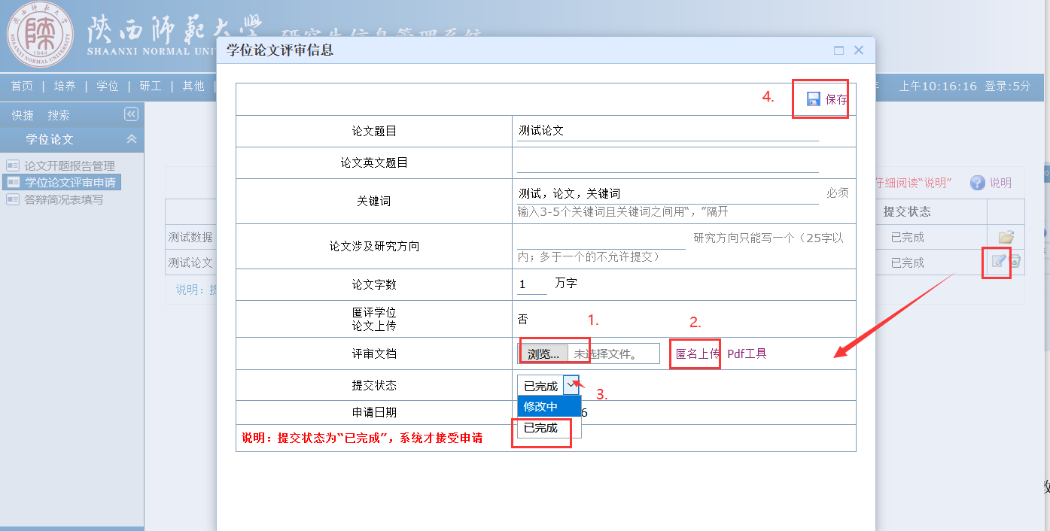

#### 二、评审信息审核

功能菜单：学位→硕士论文评审→评审申请→评审申请信息审核

操作说明：学生本人将论文评审申请信息完成并提交后，未审核之前可以修改，审核后不可改，保证数据唯一性，审核后可进入送审环节。

注意：1.评审申请未审核，无法生成论文论证编码；2. **院系管理员只能对导师已审核的评审申请进行审核处理，双审核全部完成后，才可进行送审**。

（1）点击“”按钮，可单个审核学生的评审申请信息。

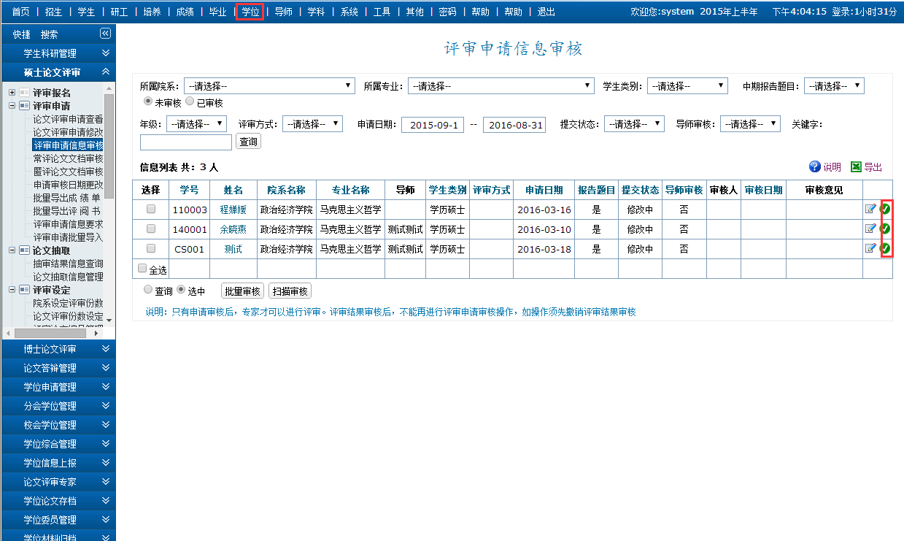

(2)点击“选中”按钮，勾选所需的信息，点击批量审核，即可实现批量审核选中的评审信息；点击“查询”后，再点击批量审核，即可实现批量审核查询到的所有评审信息。

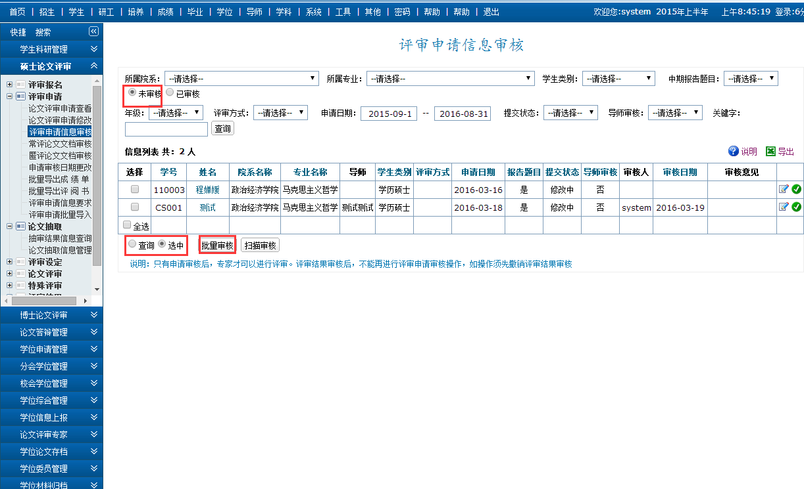

#### 三、设定论文评审份数

功能菜单：学位→ 硕士论文评审 → 评审设定 → 院系论文评审份数设定

操作说明：论文送审之前首先要设定送审份数。 可单个选择学生设定份数，也可批量选择学生设定份数。

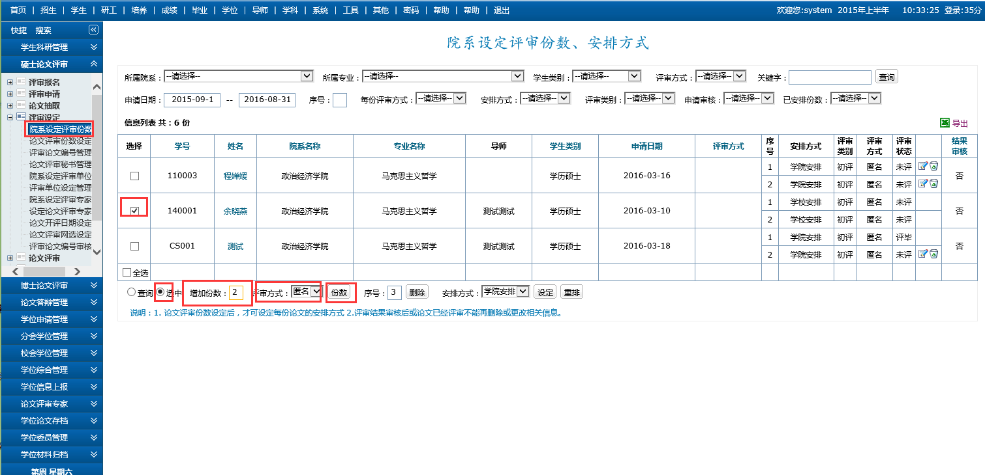

#### 四、评审论文编号管理

功能菜单：学位→ 硕士论文评审 → 评审设定 → 评审论文编号管理

操作说明：匿名评审不能以学生的学号为论文编号，此时需要编辑论文的编号，论文编号可根据学校要求自主设定。

（1）点击“选中”或“查询”按钮，编辑编号前缀和起始编号，点击“编号编排”即可实现批量编排论文编号。

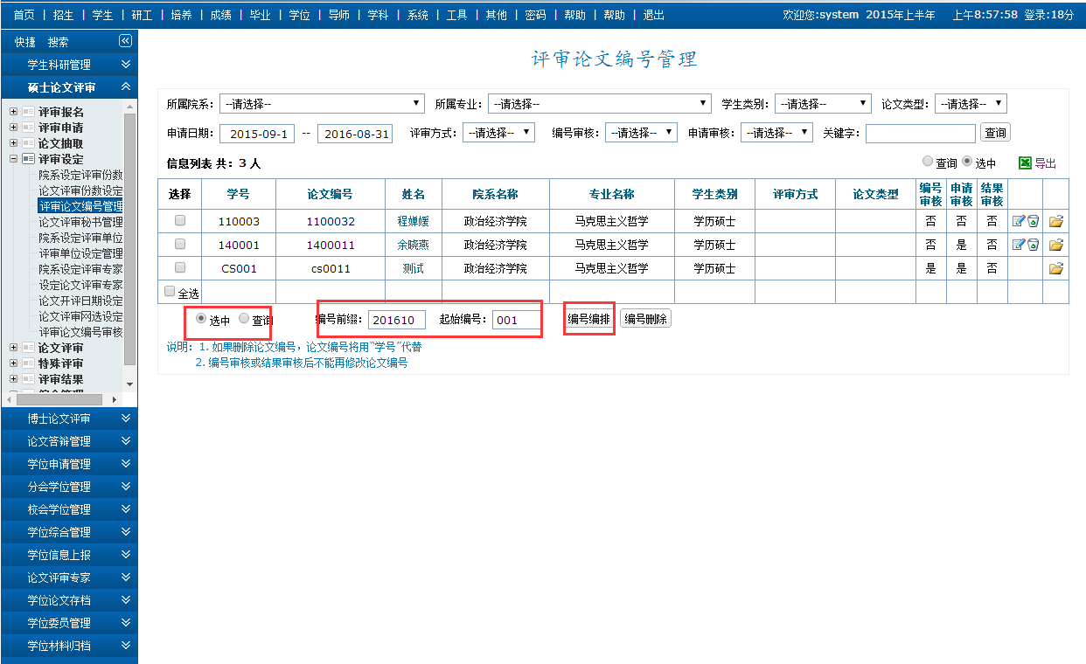

#### 五、审核评审论文编号

功能菜单：学位 → 硕士论文评审 → 评审设定 → 评审论文编号审核

操作说明：将编排好的论文编号进行审核，审核后编号不可修改，此时每篇论文编号自动生成一个论文验证码，如编号未审核则无法生成论文验证码。

#### 六、设定评审单位

功能菜单：学位 → 硕士论文评审 → 评审设定 → 院系设定评审单位

操作说明：评审单位可单个设定也可批量设定也可通过表格的形式导入设定。

（1）可单个设定评审单位，点击评审单位，勾选所需的评审单位即可。

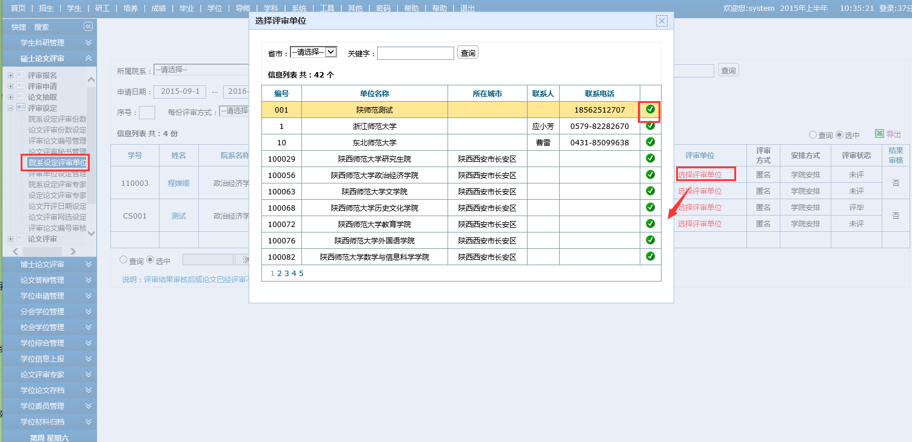

（2）点击“输出”按钮，输出格式，将评审单位信息进行完善后，再点击“导入”按钮，可以批量导入评审单位。

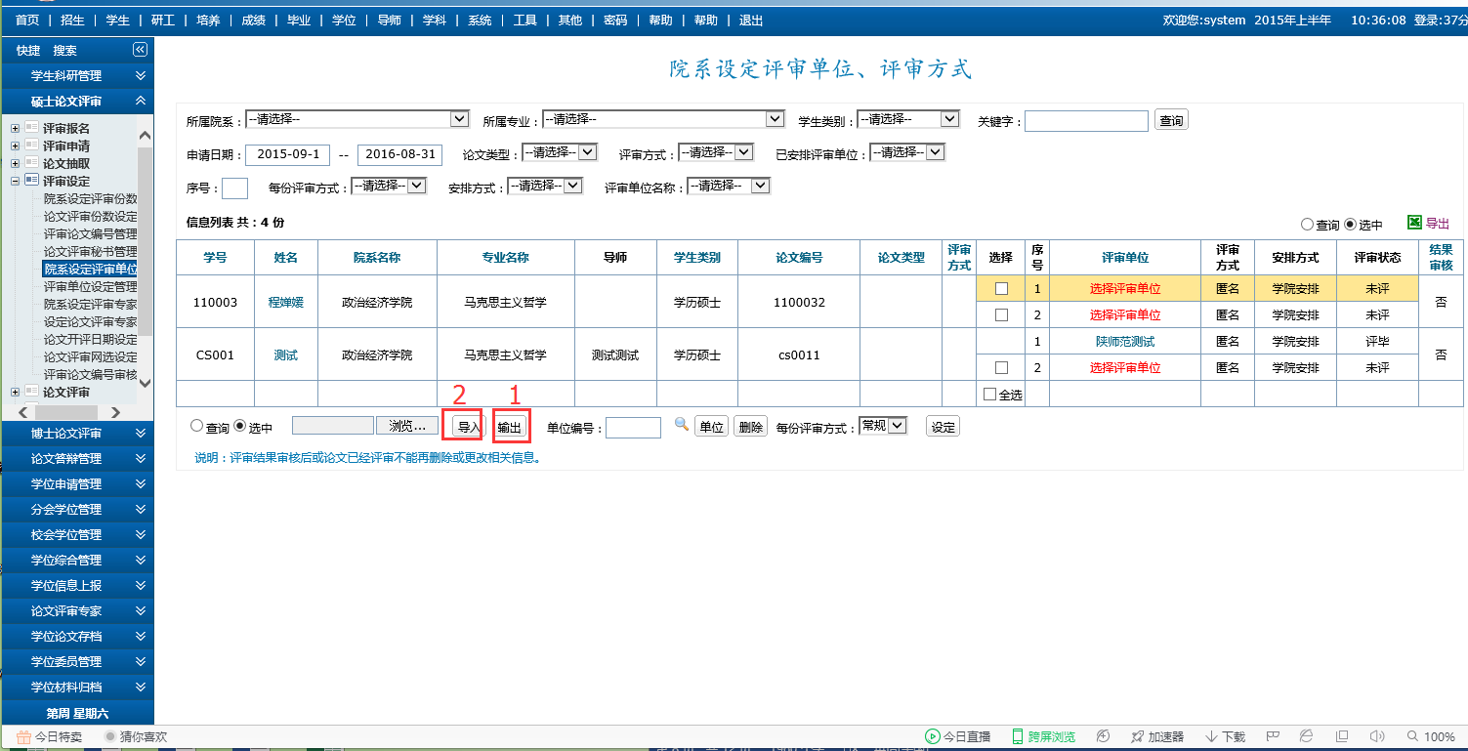

#### 七、院系验证码查询（论文送审）

功能菜单：学位 → 硕士论文评审 → 论评审 → 院系验证编码查询

操作说明：此处可查询送审单位的每篇论文验证码，将验证码导出发送给外审单位负责人，负责人根据论文题目合理安排专家将相对应的论文验证码给专家，专家通过身份证和验证码即可登录系统进行评审。

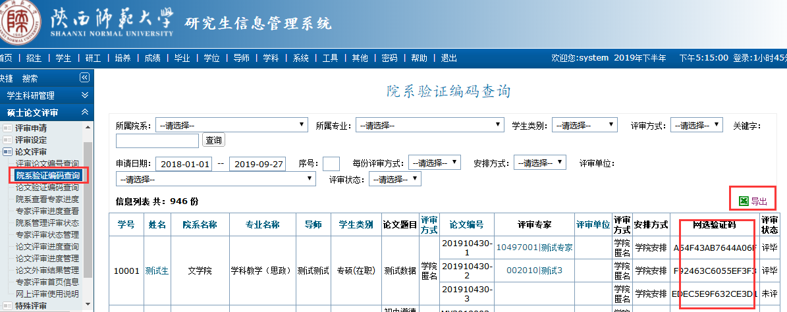

#### 八、院系查看专家进度

功能菜单：学位 → 硕士论文评审 → 论文评审 →院系查看专家进度

操作说明：论文送审之后，院系可随时查看看送审论文的专家评审进度。

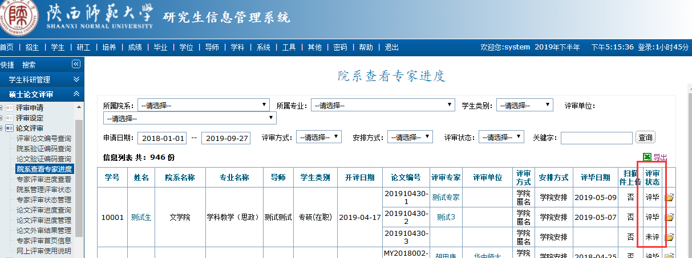

**九、院系管理评审状态**

功能菜单：学位 → 硕士论文评审 → 论文评审 →院系查管理评审状态

操作说明：专家论文评审结束后点击提交系统自动接收专家评审结果，此时专家评审意见不可修改，如要修改需联系院系秘书，在此处将专家评审状态改为正评，专家即可再次修改评阅结果。

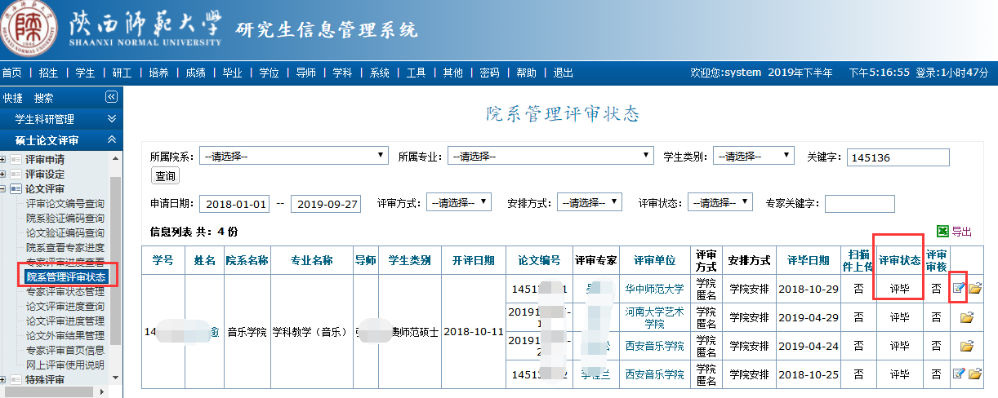

**十、院系审核评阅信息**

审核院系评阅信息后，学生与导师可查看专家评阅信息。

查询专家已经评毕的评审信息进行审核，一定是学生的两篇论文都已评毕的情况。

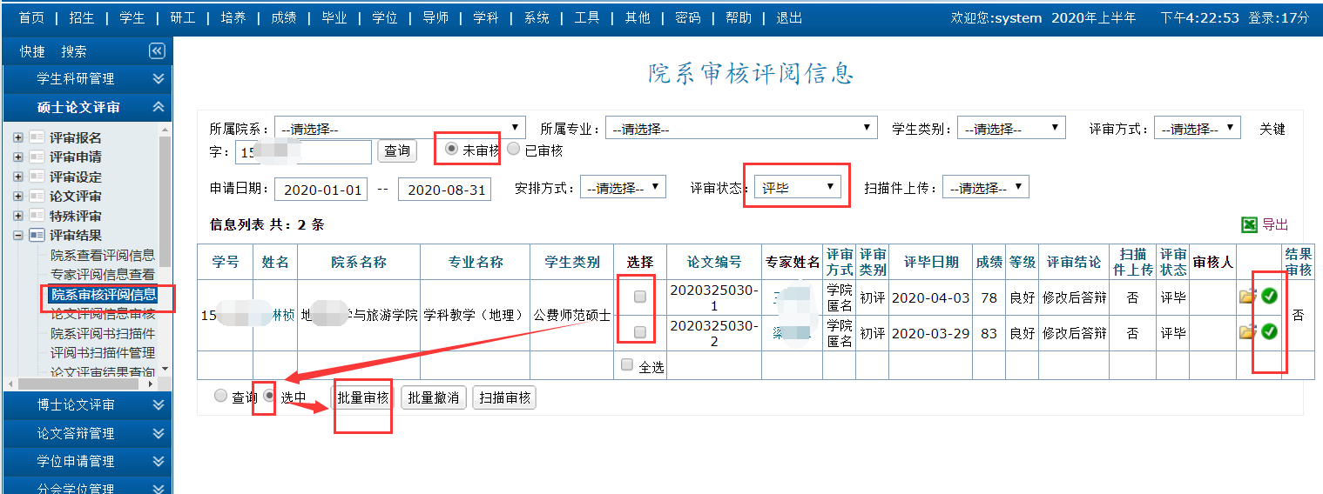

**十一、论文评审结果管理**

单个或是批量设定评审结果

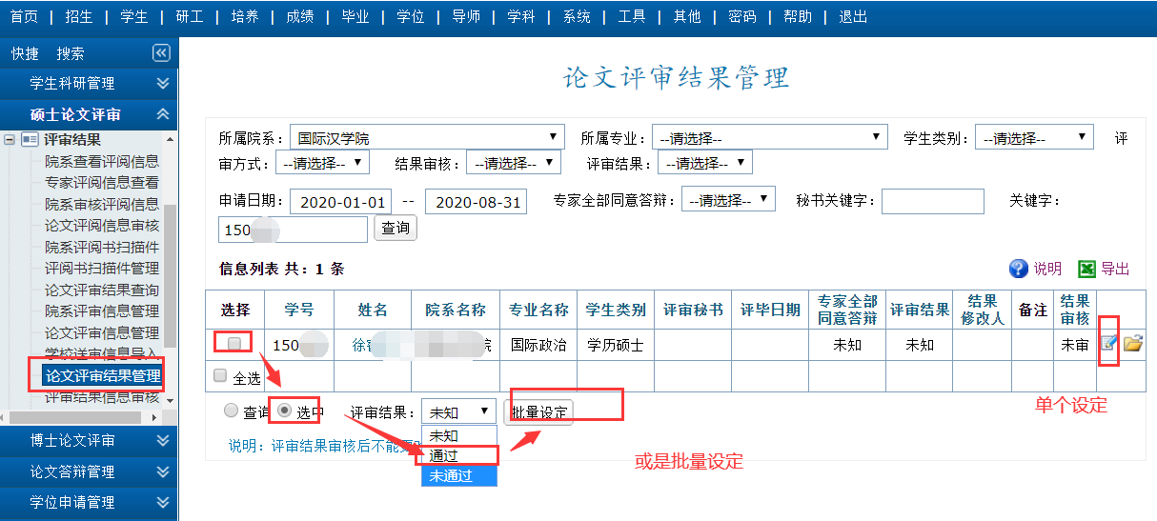**十二、评审结果信息审核**

审核评审结果后结果将不可更改。一定是要设定评审结果后再审核。

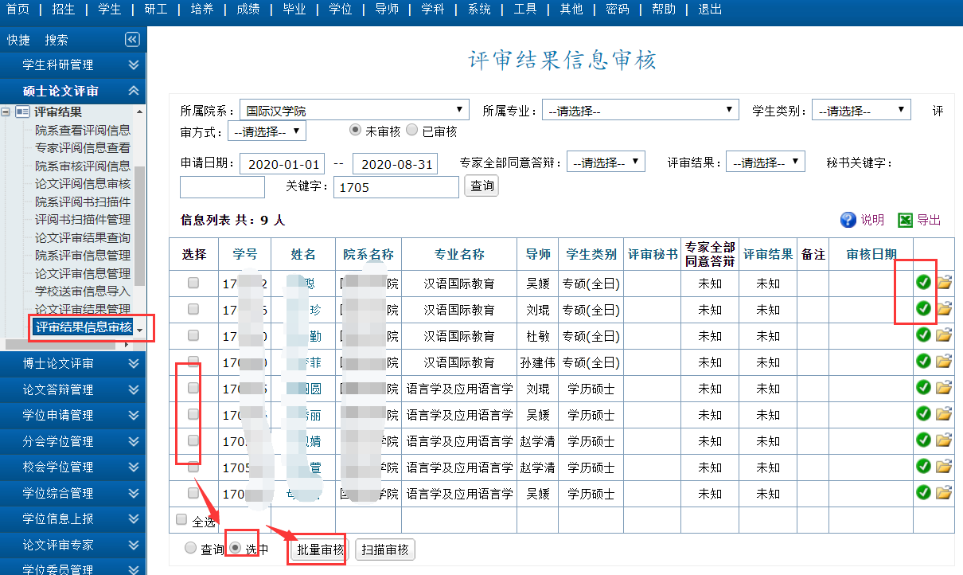

**十二、评审电子文档管理**

可单个或是批量下载学生的评审论文

